功能
- 生活百科：例子 “香蕉” “草莓” “苹果”
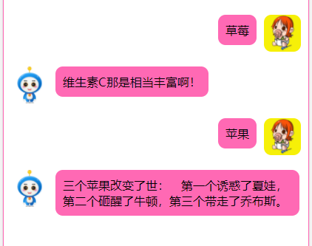
- 图片搜索：例子 “杯子图片” “帅哥”“美女” 都是页面链接 可以跳转；
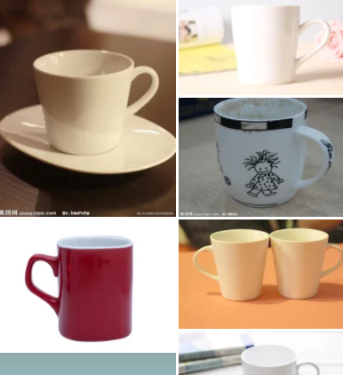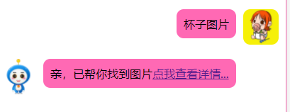
- 数字计算：例子 “20*20” 50/2 10+10
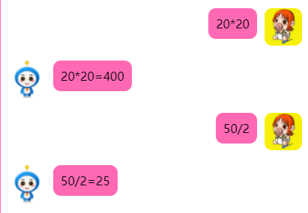
- 问答百科：例子 “杜甫是谁”“xxx是谁”固定格式有利于数据的匹配；
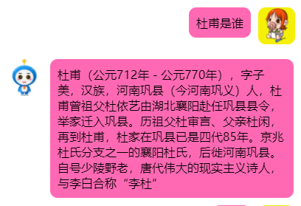
- 语料库 ：机器人 小A 是调用免费的API机器人 而此功能是收费功能 所以暂时不支持；
- 中英互译：例子 “苹果用英语怎么说”，
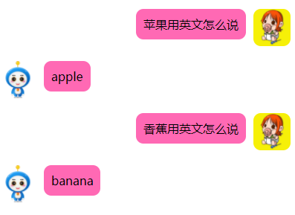
- 聊天对话：例子 “你好” “我生病了好难受”
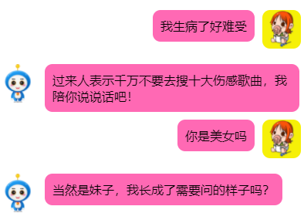
- 笑话大全、9、故事大全、10、脑筋急转弯11、歇后语、12、绕口令、13顺口溜、
例子：“说个XX”，
- 成语接龙：例子 “来玩成语接龙吧”
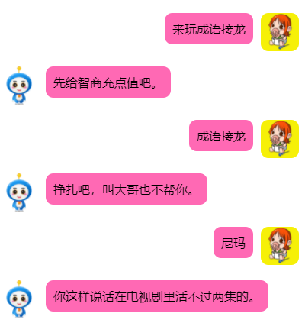
这是一个错误的示范；
- 新闻资讯： 例子 “新闻”“体育新闻” “财经新闻”
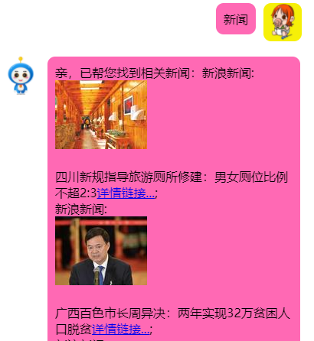
- 星座运势：例子 “处女座资料”“处女座运势”“处女座性格”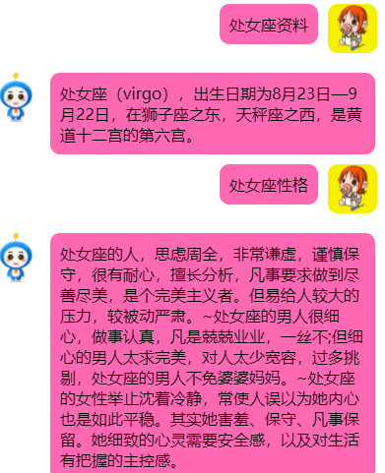

17、藏头诗：随缘 没花钱；
18、斗图：用户未设置发送图片功能 所以小A不会自动给你发送图片；
19、天气查询： 例子 “北京的天气”
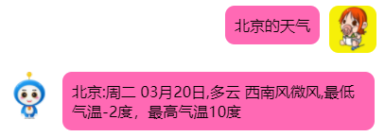
会默认发送当前日期的指定位置的天气；
20、菜谱大全：例子 “鱼香肉丝” “西红柿炒鸡蛋”
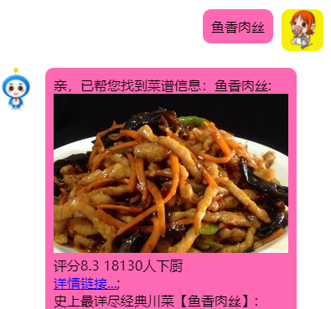
- 快递查询：例子 “ 快递单号’123546789’ ”
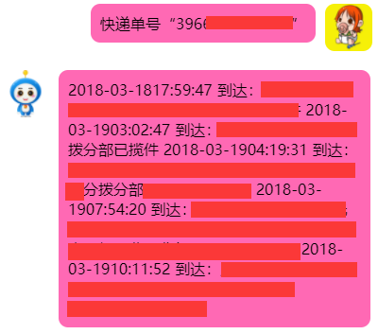
- 列车查询：例子 “北京去上海的火车”；
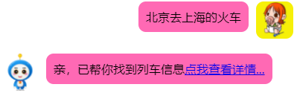
- 日期查询：例子 “今天多少号”

- 附近餐厅、25、附近酒店
：例子 “北京附近的酒店”
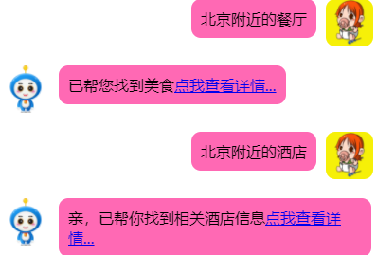
- 实时路况：例子 “实时路况” 返回百度地图外链；
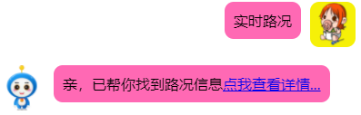
- 蔬果价格、例子 “北京苹果的价格”
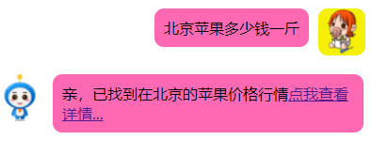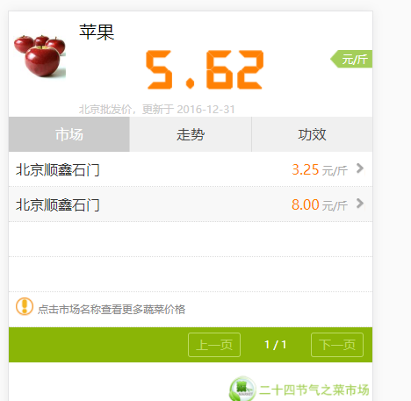
- 汽油报价：例子 “北京汽油价格”
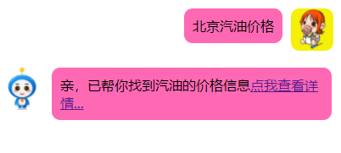
- 股票查询：例子 “腾讯股票”
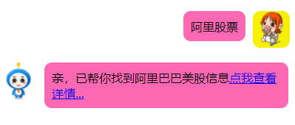
- 城市邮编：例子 “北京邮编”
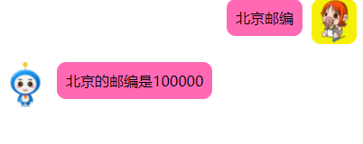
机器人小A 是个功能不完善的智能机器人 不花钱 可用做娱乐、学习、与交流。

